Coestabilização de nitrogênio e fósforo nas frações húmicas governa a funcionalidade nutricional do solo sob diferentes usos da terra em Latossolos do Cerrado brasileiro
Luiz Diego Vidal Santos
28 de Dezembro de 2025

Resumo
A conversão de ecossistemas naturais em sistemas agrícolas e silviculturais reconfigura a cinética de estabilização organomineral e, consequentemente, os estoques de nitrogênio e fósforo em Latossolos do Cerrado. Este estudo examina como N e P são conjuntamente estabilizados nas frações húmicas e lábeis sob cinco usos contrastantes da terra, e integra essa evidência em um Índice Fuzzy de Sustentabilidade Nutricional do Solo (FSNSI) utilizado como ferramenta de suporte à decisão que combina capital químico, expresso por estoques de N e P, e restrição física, expressa pela densidade do solo. A partição composicional indicou dominância das frações húmicas em relação ao total, com mediana de contribuição húmica de 76,0% para o N e baixa contribuição das frações lábeis, com mediana de 12,18%, sustentando um regime de retenção controlado por reservatórios recalcitrantes. A vegetação nativa apresentou a maior contribuição húmica, com mediana de 82,0%, e a menor fração residual (4,96%), enquanto a agricultura mostrou contribuição húmica reduzida (mediana de 73,0%) e fração residual aumentada (17,15%), sugerindo maior alocação de massa em compartimentos não recuperados pelas extrações operacionais. Os plantios florestais apresentaram mediana de estoque total de nitrogênio por camada de 1,362, aproximadamente 21,2% superior ao Cerrado nativo, mantendo um regime de estabilização dominado por frações húmicas. O FSNSI discriminou os usos da terra (p < 0,001), com médias ajustadas em ordem decrescente de Eucalipto (6,07), Mogno (4,54), Cerrado (4,42), Agricultura (4,25) e Teca (2,77), indicando que o desempenho funcional é máximo quando há aporte orgânico contínuo sem perturbação mecânica recorrente e mínimo onde a impedância bioquímica restringe a ciclagem de nutrientes. Conclui-se que a coestabilização de N e P em frações húmicas, modulada pela integridade física do solo e por diferenças no aporte subterrâneo de matéria orgânica entre usos da terra documentadas na mesma região do Cerrado, constitui o mecanismo central que sustenta a funcionalidade nutricional em ambientes tropicais altamente intemperizados, e que o FSNSI fornece uma métrica integrada que vincula o manejo de espécies arbóreas e a estrutura física do solo à estabilização de nutrientes, apoiando a avaliação da funcionalidade do solo entre sistemas de uso da terra.
Palavras-chave: Acoplamento nitrogênio–fósforo; Efeito de espécies arbóreas; Frações da matéria orgânica do solo; Substâncias húmicas; Aporte subterrâneo de carbono; Latossolo.
Destaques
- A conversão do Cerrado para silvicultura e agricultura alterou o fracionamento húmico do N
- As frações húmicas retiveram 76% do N total em todos os sistemas de uso da terra
- Plantios florestais aumentaram os estoques totais de N em 21% em relação ao Cerrado nativo
- O FSNSI classificou o Eucalipto como melhor e a Teca como pior entre cinco usos da terra
- A coestabilização de N e P em pools húmicos regula a funcionalidade nutricional do solo

1. Introdução
Os solos tropicais constituem sistemas biogeoquímicos complexos e dinâmicos nos quais a matéria orgânica do solo (MOS) desempenha papel central na regulação da ciclagem de nutrientes, agregação estrutural e manutenção da fertilidade (Lal 2020; Lavallee et al. 2020). A conversão de ecossistemas nativos em áreas agrícolas e silviculturais altera a entrada e a qualidade dos resíduos orgânicos, acelera a decomposição e reduz a formação de compostos húmicos estáveis (Carvalho et al. 2023). Essa transformação diminui os estoques de nitrogênio (N) e fósforo (P), comprometendo a ciclagem de nutrientes e a resiliência do solo (Tivet et al. 2013; Silva et al. 2024).
No bioma Cerrado, um hotspot global de biodiversidade, esses impactos são críticos porque seus solos altamente intemperizados, ácidos e naturalmente pobres em nutrientes dependem da estabilidade das frações húmicas da MOS para manter funções ecológicas e produtivas (Locatelli et al. 2023). As substâncias húmicas, ácidos húmicos (AH), ácidos fúlvicos (AF) e humina (Hum), atuam como reservatórios de nutrientes que regulam a retenção de água e a formação de agregados estáveis (Lehmann e Kleber 2015; Paul 2016). Por meio de adsorção, complexação e imobilização biogênica, essas frações estabilizam N e P, reduzem perdas e promovem a persistência de nutrientes no sistema (Gerke 2022; Carvalho et al. 2023).
Embora a humificação clássica tenha historicamente sustentado interpretações sobre a persistência da MOS, arcabouços contemporâneos enfatizam um continuum de compostos orgânicos e o papel central da associação mineral e da proteção espacial no controle do tempo de residência (Lehmann e Kleber 2015; Lavallee et al. 2020). Neste estudo, o fracionamento húmico é utilizado como partição analítica operacional para rastrear vias de estabilização, e não como pressuposto de que as substâncias húmicas isoladamente explicam a persistência. A interpretação mecanística é, portanto, fundamentada pela convergência de evidências do particionamento de frações, da estrutura PLSR e dos coeficientes de caminho PLS-SEM.
Estudos recentes em solos tropicais e altamente intemperizados têm focado crescentemente no acoplamento biogeoquímico entre N e P e sua coestabilização na MOS (Cao et al. 2021; Junior et al. 2021; Gerke 2022). Evidências indicam que esses nutrientes são co-regulados por processos interdependentes de decomposição, humificação e proteção organomineral. Mecanismos como incorporação na biomassa microbiana, competição por sítios de adsorção, formação de complexos com substâncias húmicas e co-oclusão física em microagregados estabilizam N e P, protegendo-os da mineralização rápida e promovendo persistência (Cao et al. 2021; Gerke 2022). Essas interações indicam que distúrbios no ciclo de um nutriente induzem desequilíbrios estequiométricos que afetam a eficiência de uso do outro, comprometendo a estabilidade da MOS e a sustentabilidade do solo (Junior et al. 2021). Não obstante, a maioria dos estudos ainda trata N e P separadamente, negligenciando suas inter-relações estruturais e funcionais.
Uma dimensão ainda pouco explorada diz respeito à origem subterrânea da matéria orgânica que alimenta essas frações estáveis. O carbono e o nitrogênio derivados de raízes contribuem desproporcionalmente para os pools associados a minerais e humificados em relação à serapilheira aérea, porque exsudatos radiculares e a renovação de raízes finas entregam substratos diretamente na rizosfera, onde a proteção organomineral é mais eficiente (Cotrufo et al. 2021; Robinson et al. 2022). Espécies arbóreas diferem acentuadamente em biomassa de raízes finas, distribuição vertical e teor de nutrientes nos tecidos, e esses atributos subterrâneos podem governar quanto N e P são direcionados para compartimentos persistentes em vez de lábeis. Na mesma região do Cerrado de Tocantins, a biomassa radicular e os estoques de elementos sob vários desses usos da terra, incluindo Cerrado nativo, eucalipto e agricultura, foram quantificados de forma independente (Lima et al. 2023), fornecendo evidência local de que os aportes subterrâneos diferem substancialmente entre usos da terra e oferecendo base mecanística para interpretar contrastes de particionamento de frações que de outro modo seriam atribuídos à qualidade não medida dos resíduos.
A intensificação agrícola e o preparo convencional reduzem a matéria orgânica particulada e rompem complexos organominerais, aumentam a densidade do solo e diminuem a porosidade (Robinson et al. 2022). Esses efeitos físicos restringem a difusão de gases, a infiltração de água e a atividade microbiana, comprometendo a ciclagem de nutrientes e a coestabilização de N e P (Vogel et al. 2018). A degradação física, expressa pelo aumento da densidade do solo, limita assim a funcionalidade edáfica e interage com processos biogeoquímicos, afetando a sustentabilidade em múltiplas escalas (Novak et al. 2019; Wagai et al. 2020).
Apesar desses avanços na compreensão dos processos edáficos, permanece uma lacuna metodológica crítica em relação a indicadores de sustentabilidade que sejam simultaneamente robustos, capazes de lidar com não linearidade e incerteza, e integráveis em arcabouços mais amplos de avaliação de sustentabilidade (Ros et al. 2022). Indicadores tradicionais de fertilidade ou qualidade do solo são frequentemente reducionistas, unidimensionais ou de difícil interpretação fora do domínio da ciência do solo (Vogel et al. 2018). Para informar a avaliação de sustentabilidade do ciclo de vida e decisões de cadeia de suprimentos, é necessário desenvolver métricas que traduzam a complexidade do solo em um índice agregado e escalável (Greiner et al. 2018).
Avanços recentes na modelagem permitiram a integração de múltiplos atributos edáficos para investigar essas relações. A modelagem de equações estruturais por mínimos quadrados parciais (PLS-SEM) permite identificar relações causais entre compartimentos do solo, quantificando efeitos diretos e indiretos de variáveis como densidade do solo e frações húmicas nos estoques de N e P, revelando assim as vias pelas quais fases orgânicas e minerais controlam a retenção de nutrientes (Hair Jr. et al. 2021). Sistemas de inferência fuzzy empregam funções de pertinência para representar respostas edáficas contínuas e não lineares como graus de pertencimento a categorias qualitativas (e.g., funcionalidade baixa, média ou alta), traduzindo múltiplas variáveis de entrada químicas e físicas, incluindo frações de N e P e densidade do solo, em um único índice agregado sem impor limiares categóricos rígidos (Mamdani 1977; Reis et al. 2023). A combinação de PLS-SEM e inferência fuzzy suporta indicadores compostos como o Índice Fuzzy de Sustentabilidade Nutricional do Solo (FSNSI), que sintetiza a funcionalidade biogeoquímica sob diferentes usos da terra (Reis et al. 2023; Suganya et al. 2024).
Com base nesse contexto, o estudo testa a hipótese de que a estabilização de nutrientes em Latossolos do Cerrado é primariamente controlada pelo balanço entre retenção húmica e renovação lábil, enquanto a densidade do solo media esse balanço modificando a intensidade dos fluxos biogeoquímicos. Sob esse mecanismo, espera-se que a vegetação nativa mantenha maior coestabilização de N e P em frações húmicas, enquanto sistemas manejados apresentem maior alocação para compartimentos lábeis e residuais e acoplamento mais fraco entre os ciclos de nutrientes (Yang e Post 2011; García et al. 2016; Jensen e Schjønning 2020). Cinco sistemas representativos de uso da terra sobre o mesmo substrato Latossólico no Cerrado brasileiro foram selecionados para testar essa hipótese, abrangendo vegetação nativa de savana preservada (Cerrado sensu stricto, como referência), três plantios florestais monoespecíficos (Eucalyptus sp., Khaya ivorensis e Tectona grandis) e agricultura convencional, que coletivamente abrangem um gradiente de intensidade de manejo pós-conversão característico da região.
Dentro desse arcabouço, o FSNSI emerge como solução relevante (Ros et al. 2022), sintetizando a dinâmica de N e P com métricas de degradação física para simultaneamente diagnosticar a sustentabilidade local e fornecer um indicador quantitativo agregado para a fase de produção dentro de uma perspectiva de pensamento do ciclo de vida (Powlson et al. 2011; De Laurentiis et al. 2019). A funcionalidade do solo quantificada dessa forma torna-se um insumo para avaliação de sustentabilidade do ciclo de vida e suporte à decisão em gestão da terra (Jha et al. 2025), enquanto seu acoplamento a camadas de SIG pode apoiar a priorização espacial de intervenções de manejo e a identificação de hotspots de risco funcional para monitoramento e avaliação ambiental (Yang et al. 2025). Este estudo objetivou avaliar a dinâmica funcional de N e P nas frações húmicas e lábeis do solo sob esses cinco usos da terra, e propor e validar um arcabouço analítico integrado (PLSR, PLS-SEM e FSNSI) para diagnosticar a sustentabilidade nutricional do solo.

2. Materiais e Métodos

2.1 Área de estudo
A pesquisa foi conduzida no município de São Valério, Tocantins, Brasil, em uma área total de 53,23 ha, nas coordenadas 11º54’37” S e 48º12’31” O (Figura 1). A altitude da área é de aproximadamente 360 m. O clima regional é tropical sazonal, classificado como Aw segundo Köppen (Thornthwaite 1948), com verão chuvoso de outubro a abril e inverno seco de maio a setembro. A precipitação média anual é de aproximadamente 1.480 mm e as temperaturas médias mensais variam ligeiramente ao longo do ano, com valores médios diários em torno de 27 °C, mínimas de 21–24 °C e máximas entre 30 e 35 °C (Santos et al. 2025). O relevo é predominantemente suave ondulado, típico do bioma Cerrado, e os solos são principalmente Latossolos Vermelho-Amarelos bem drenados com baixa fertilidade natural associada a baixo fósforo disponível e alta influência de alumínio (Santos et al. 2025).
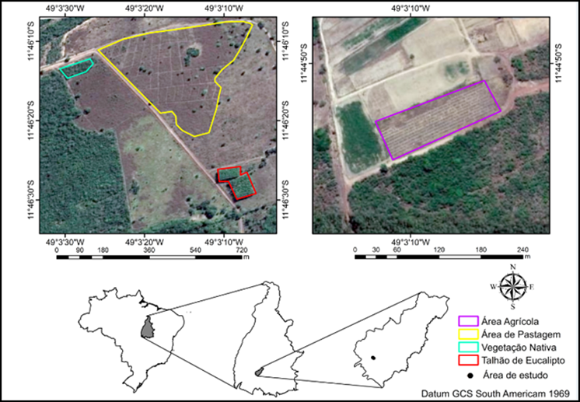
Figura 1 – Localização das áreas experimentais.

2.2 Características das situações de uso da terra
A área de Cerrado sensu stricto preservado (Figura 2a), utilizada como controle, abrange 44,82 ha e tem mais de 40 anos, localizada nas coordenadas 11°54’57’‘S e 48°11’59’’O. A vegetação exibe fisionomia de Cerrado denso, com árvores variando de 5 a 8 m, e considerável variação estrutural entre fisionomias do Cerrado (Lacerda et al. 2025). Um levantamento da vegetação foi realizado para calcular parâmetros fitossociológicos, incluindo Densidade Relativa, Dominância Relativa, Frequência Relativa e Índice de Valor de Importância (Queiroz et al. 2017) (Apêndice 1).

Figura 2 – Situações de uso da terra. Fotomontagem: (a) Cerrado sensu stricto (vegetação nativa preservada); (b) eucalipto (Eucalyptus sp.); (c) mogno africano (Khaya ivorensis); (d) teca (Tectona grandis); (e) agricultura (rotação soja/milho).
Para melhorar a clareza e a reprodutibilidade, as principais características de manejo de cada situação de uso da terra estão sintetizadas na Tabela 1.
Tabela 1. Idade do povoamento, preparo do solo, densidade de plantio e regimes de fertilização por situação de uso da terra.
Situação de uso da terra | Área | Idade | Preparo do solo / operações | Densidade de plantio / espaçamento | Fertilização / corretivos (conforme descrito)
Cerrado sensu stricto (controle) | 44,82 ha | > 40 anos | Vegetação nativa preservada | - | -
Eucalipto (Eucalyptus sp.) | 2,29 ha | 5 anos | Limpeza com lâmina em trator de esteira; aração e gradagem | ~1.667 mudas ha⁻¹ (3 × 2 m) | NPK 5-25-15; correções de base com Ca, Zn, S, Cu e B (Boudiar et al. 2022; Vera et al. 2022)
Mogno africano (K. ivorensis) | 1,94 ha | 7 anos | Limpeza; aração e gradagem | 1.111 mudas ha⁻¹ (3 × 3 m; desbaste para 6 × 6 m) | NPK 00-10-10 e esterco bovino por cova; reaplicações no 1º ano (Lucena et al. 2024)
Teca (T. grandis) | 1,12 ha | 10 anos | Limpeza; aração e gradagem | 1.667 mudas ha⁻¹ (3 × 2 m) | Coberturas com NPK 20-05-20 no 1º ano (Vieira et al. 2017)
Agricultura (rotação soja/milho) | 3,06 ha | > 10 anos | Operações de preparo e semeadura (gradagem, nivelamento, sulcamento) | Espaçamento dependente da cultura | NPK 4-28-10 (fase soja) e 4-14-18 + doses de N (fase milho) (Camargo et al. 2024; Machado et al. 2024)
Todas as áreas manejadas foram convertidas a partir de vegetação nativa de Cerrado em diferentes épocas, resultando em idades de povoamento que variam de 5 anos (Eucalipto) a mais de 10 anos (agricultura), conforme detalhado na Tabela 1. Como a conversão síncrona não era viável dentro do histórico operacional da propriedade, o delineamento amostral segue uma abordagem de substituição espaço-por-tempo na qual cada situação de uso da terra representa uma trajetória pós-conversão distinta amostrada em um único momento. Nenhuma das três espécies de plantio (Eucalyptus sp., Khaya ivorensis, Tectona grandis) é leguminosa fixadora de nitrogênio, de modo que a fixação biológica de N não confunde as diferenças observadas nos estoques de nitrogênio entre sistemas silviculturais. A heterogeneidade de idade dos povoamentos é reconhecida como restrição do delineamento e é considerada na interpretação dos resultados.

2.3 Amostragem de solo
Cinco trincheiras foram abertas em cada situação de uso da terra, com dimensões de 70 × 70 × 100 cm em diferentes pontos (Junior et al. 2021), totalizando 25 trincheiras e representando cinco repetições por tratamento de uso da terra. Amostras de solo deformadas e indeformadas foram coletadas para análises físicas e químicas nas profundidades de 0-10, 10-20, 20-30, 30-40, 40-50, 50-60, 60-80 e 80-100 cm. As amostras deformadas foram secas ao ar e peneiradas em malha de 2 mm para análises subsequentes. Para as análises inferenciais, a estrutura de dados foi tratada como observações estratificadas por uso da terra e profundidade, com trincheiras repetidas como suporte amostral dentro de cada classe de uso.

2.4 Análises físicas e químicas
A distribuição granulométrica foi determinada em amostras deformadas pelo método da pipeta (Teixeira et al. 2017), e a densidade do solo foi obtida pelo método do cilindro volumétrico (Teixeira et al. 2017) (Apêndice 2).
As amostras de solo foram secas ao ar, peneiradas em malha de 2 mm e homogeneizadas. Uma subamostra foi moída em almofariz e pistilo de porcelana até obtenção de pó fino e uniforme, sendo então peneirada novamente em malha de 150 μm (100 mesh). O nitrogênio total (Ntotal) foi determinado por combustão seca em analisador elementar (Modelo PE-2400 Série II, Perkin Elmer). O fósforo total (Ptotal) foi determinado após digestão úmida e quantificado por colorimetria (Murphy e Riley 1962).
As substâncias húmicas foram extraídas utilizando o procedimento de fracionamento recomendado pela Sociedade Internacional de Substâncias Húmicas (IHSS) (Swift 1996). O método baseia-se nas diferenças de solubilidade em soluções alcalinas e ácidas, permitindo a separação de ácido fúlvico (AF), ácido húmico (AH) e humina (Hum). A matéria orgânica leve (MOL) foi separada por flotação em água (Fraga e Salcedo 2004). Após o fracionamento húmico, as amostras foram congeladas e liofilizadas para determinação de N e P em AF, AH e Hum. O fósforo foi quantificado pelo método colorimétrico (Murphy e Riley 1962). O nitrogênio nas mesmas frações húmicas foi determinado por combustão seca. O fósforo associado à MOL (P-MOL) foi determinado por colorimetria (Murphy e Riley 1962), e o nitrogênio associado à MOL (N-MOL) foi determinado por combustão seca.
O fósforo lábil (P lábil) foi obtido pelo procedimento de extração de Hedley (Hedley et al. 1982) e quantificado por colorimetria (Murphy e Riley 1962). O nitrogênio lábil (N lábil) foi determinado indiretamente pelo método de (Shang e Tiessen 1997). Os estoques de N e P foram calculados a partir das concentrações medidas (no solo total e nas respectivas frações), da densidade do solo e da espessura das camadas amostradas.

2.5 Construção do Índice Fuzzy de Sustentabilidade Nutricional do Solo (FSNSI)
O FSNSI foi desenvolvido utilizando um sistema de inferência Mamdani implementado em R (pacote FuzzyR). O sistema integrou os estoques de N Total e P Total (indicadores de capital químico) e a densidade do solo (indicador de restrição física) como variáveis de entrada. Todas as variáveis foram normalizadas para escala de 0 a 10. Para a densidade do solo, aplicou-se normalização invertida, de modo que menores valores de densidade correspondem a pontuações mais altas.

2.5.1 Funções de pertinência e fuzzificação
Funções de pertinência triangulares foram aplicadas às variáveis de entrada e saída, definindo três termos linguísticos: Baixo, Médio e Alto. As funções foram parametrizadas utilizando quartis empíricos da distribuição de cada variável ($Q_{25},Q_{50},Q_{75}$). A forma geral da função de pertinência triangular (Eq. 1) é:
$$μ_{A}(x)=max\left(min\left(\frac{x−a}{b−a},\frac{c−x}{c−b}\right),0\right)$$
onde $a$, $b$ e $c$ representam o limite inferior, o pico e o limite superior, definidos como: Baixo ($0,Q_{25},Q_{50}$), Médio ($Q_{25},Q_{50},Q_{75}$) e Alto ($Q_{50},Q_{75},10$).

2.5.2 Regras de inferência e defuzzificação
A base de conhecimento consistiu em dezesseis regras fuzzy no formato SE-ENTÃO, utilizando o operador lógico E (mínimo) para agregar antecedentes. O conjunto de regras codificou a lógica agronômica de que estoques elevados de N e P combinados com baixa densidade do solo geram alta funcionalidade, ao passo que as quatro regras que associaram capital químico favorável a densidade do solo elevada receberam peso maior (1,5 contra 1,0), de modo que a impedância física penalizou o escore mesmo sob suficiência de nutrientes e impediu que camadas compactadas alcançassem a classe Alta apenas por critério químico. O grau de ativação ($α_{i}$) de cada regra foi calculado conforme a Eq. 2:
$$α_{i}=min(μ_{N}(x_{N}),μ_{P}(x_{P}),μ_{Ds}(x_{Ds}))$$
O valor final do FSNSI foi obtido por defuzzificação pelo centroide (Eq. 3):
$$\hat{z}=\frac{∫z⋅μ_{FSNSI}(z) dz}{∫μ_{FSNSI}(z) dz}$$
O FSNSI varia de 0 a 10 e foi interpretado como: Baixa Sustentabilidade (0,0–3,3), Sustentabilidade Intermediária (3,4–6,6) e Alta Sustentabilidade (6,7–10,0).

2.5.3 Consistência e robustez do índice
Três verificações independentes sustentaram a validade interna do índice. As correlações de Pearson entre o FSNSI e seus reservatórios constituintes confirmaram que o escore agregado acompanha o capital químico subjacente, os intervalos de confiança por bootstrap propagados pelo GLM (n = 1.000) quantificaram a estabilidade das médias ajustadas entre usos da terra, e a concordância entre o ordenamento fuzzy e os coeficientes estruturais independentes do PLS-SEM forneceu evidência convergente a partir de duas rotas metodologicamente distintas.

2.6 Análise de dados
Os dados foram analisados por modelos lineares generalizados multivariados (GLM) com reamostragem bootstrap (n = 1000) para avaliar os efeitos do uso da terra e da profundidade do solo nas frações de N e P, estoques e FSNSI. A abordagem GLM foi adotada em detrimento da ANOVA tradicional devido à não normalidade e heterocedasticidade (Shapiro-Wilk, p < 0,01). A distribuição Gama foi selecionada com base em menores AIC e BIC comparados com distribuições normal e log-normal (Akaike 1974; McCullagh e Nelder 2019). A adequação do modelo foi confirmada pela análise residual (Deviance/gl < 1) e ausência de superdispersão (Cameron e Trivedi 2013).
Seguindo recomendações atuais sobre relato de tamanhos de efeito juntamente com níveis de significância, os efeitos do uso da terra sobre o FSNSI foram quantificados como coeficientes exponenciados (Exp(B)) com intervalos de confiança bootstrap de 95%, que expressam a magnitude do efeito na escala original da resposta e são mais informativos para interpretação prática do que testes de significância isolados, pois um teste significativo indica apenas desvio do nulo, enquanto Exp(B) quantifica a média predita sob cada condição de tratamento.
A significância multivariada foi avaliada pelas estatísticas de Pillai, Wilks, Hotelling e Roy. Comparações pareadas utilizaram correção de Bonferroni. Análises exploratórias incluíram análise de componentes principais (PCA), análise de agrupamento hierárquico (HCA, Ward.D2) e correlação de Pearson para avaliar associações lineares entre variáveis.
As relações estruturais foram modeladas por regressão de mínimos quadrados parciais (PLSR) e PLS-SEM para identificar preditores-chave (VIP > 1,0). O modelo estrutural foi especificado como modelo hierárquico de componentes de segunda ordem (HCM), e os contrastes entre usos da terra foram avaliados por análise multigrupo PLS (PLS-MGA). As análises foram conduzidas em R (R Core Team 2024) utilizando FactoMineR, factoextra, ggplot2, seminr (PLS-SEM e PLS-MGA) e boot (reamostragem bootstrap).
No fluxo de trabalho PLSR, os preditores foram centrados e escalonados antes do ajuste do modelo, e os componentes latentes foram estimados com validação cruzada leave-one-out para controlar sobreajuste sob preditores correlacionados. Dois modelos PLSR foram ajustados, um para o sistema de nitrogênio e outro para o sistema de fósforo.
No modelo de nitrogênio, a variável dependente foi o estoque total de nitrogênio (EstNT), com variáveis independentes representando frações operacionais e seus estoques (NLabil, NMOL, NTAF, NTAH, NTHum, EstNLabil, EstNMOL, EstNAF, EstNAH e EstNTHum). No modelo de fósforo, a variável dependente foi o estoque total de fósforo (EstPT), com variáveis independentes análogas (PLabil, PMOL, PTAF, PTAH, PTHum, EstPLabil, EstPMOL, EstPAF, EstPAH e EstPTHum).
O conjunto de dados de modelagem compreendeu 200 observações derivadas de cinco classes de uso da terra, cinco trincheiras repetidas por classe e oito intervalos de profundidade por trincheira. Duas variáveis latentes foram retidas para ambos os sistemas de nutrientes. Em ambos os modelos, a primeira variável latente explicou 49,43% da variância da resposta e a segunda variável latente aumentou a variância explicada acumulada para 94,49%.

3. Resultados e Discussão

3.1 Dinâmica das frações de nitrogênio e fósforo
As frações húmicas representaram mediana de 76,0% do N total (IIQ: 74,48 a 79,45%; amplitude: 72,09 a 82,85%), indicando dominância de reservatórios de alta inércia em Latossolos do Cerrado. No espaço latente do PLSR (Figura 3), as frações húmicas exibem coerência direcional com o nitrogênio total, sustentando essa hierarquia de balanço de massa. Essa predominância húmica é consistente com valores relatados para Latossolos do Cerrado sob vegetação nativa e convertida, nos quais humina e ácidos húmicos concentram a maior parte do N estabilizado (Gmach et al. 2018; Ferreira et al. 2021), reforçando que a proteção organomineral, e não a renovação lábil, governa o reservatório de N existente nesses solos.
As frações lábeis contribuíram com mediana de 12,18% do nitrogênio total (IIQ: 11,47 a 12,73%; amplitude: 9,09 a 13,77%), enquanto a fração residual apresentou mediana de 11,47% (amplitude: 3,38 a 18,83%). Para o fósforo, o ordenamento entre compartimentos preservou a dominância húmica observada para o nitrogênio, sustentando a co-estratificação de macronutrientes dentro de um arcabouço organomineral consistente com matéria orgânica associada a minerais, no qual a associação preferencial com silte e argila e a proteção física em microagregados reduzem a acessibilidade microbiana e prolongam o tempo de residência dos elementos (Lavallee et al. 2020).
Na Figura 3, o alinhamento NT–húmico é consistente com a mediana de 76,0% do N total no compartimento húmico e com a hierarquia composicional observada, onde a maior parte do N é alocada em frações de maior complexidade estrutural. Mecanisticamente, essa dominância implica que a retenção de N é governada pela incorporação progressiva em redes orgânicas de baixa biodegradabilidade e por interações com superfícies minerais que impõem barreiras físico-químicas ao acesso enzimático, reforçando uma dinâmica de imobilização e reestabilização contínua. Como a humificação transfere massa de um compartimento de alta rotatividade para um compartimento persistente, a fração lábil tende a atuar como reservatório de curto prazo e não como determinante dos estoques de longo prazo, consistente com sua menor contribuição proporcional e maior sensibilidade a perturbações e microclima (Carvalho et al. 2023).
No modelo PLSR de nitrogênio, EstNT foi tratado como variável dependente e as variáveis de fração como preditores, com dois componentes latentes retidos após validação cruzada. O primeiro componente capturou a estrutura dominante de covariância entre estoque total e pools húmicos, e o segundo componente melhorou a separação das contribuições lábeis e associadas a minerais, consistente com o particionamento de variância estimado para a estrutura PLSR de dois componentes.
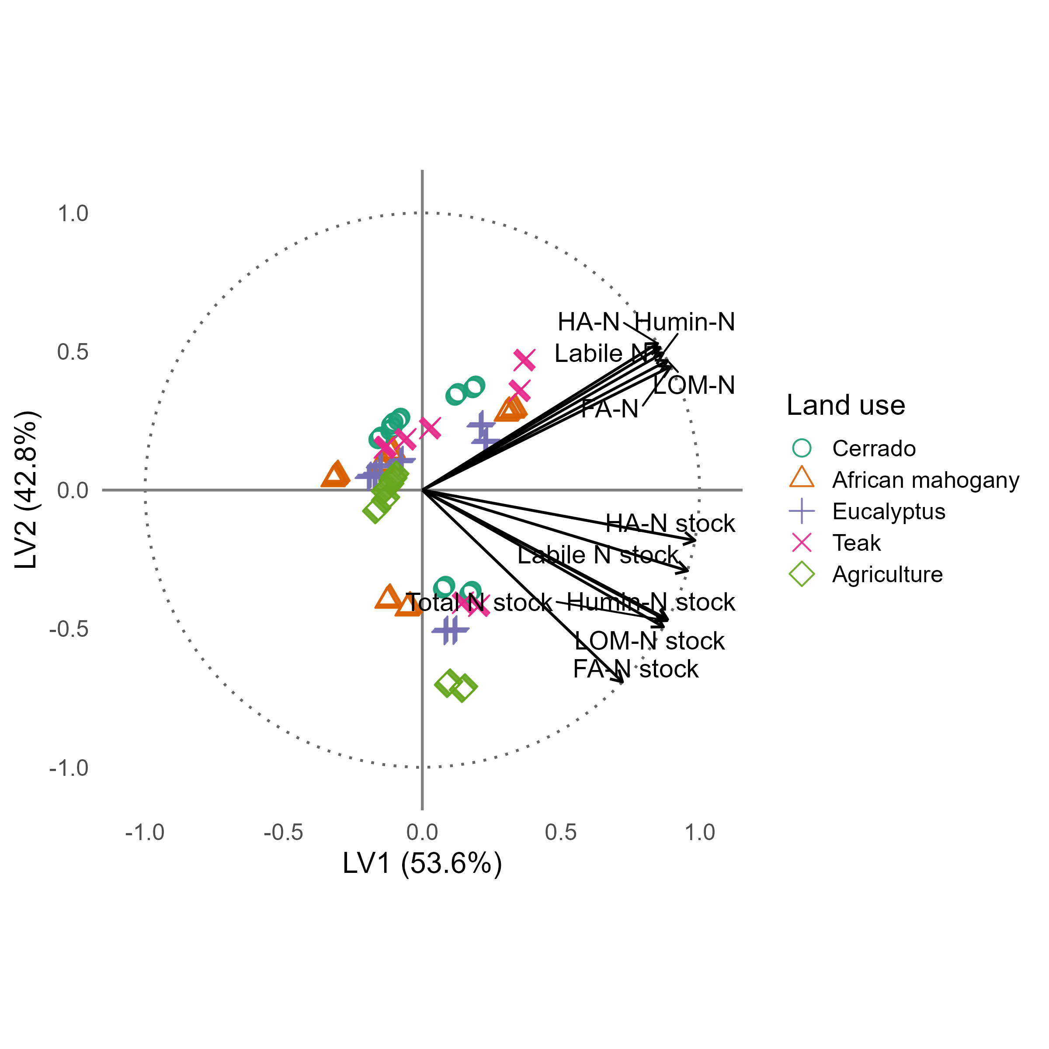
Figura 3. Correlação estrutural no modelo PLSR de nitrogênio, onde o estoque total de nitrogênio é representado como TN_stock e os preditores são mostrados com abreviações padronizadas no biplot.
Em Latossolos altamente intemperizados, a ciclagem de P é constrangida pela adsorção específica a óxidos de Fe e Al (troca de ligantes), o que aumenta a impedância química à renovação biológica. A matéria orgânica modula a disponibilidade de P competindo por sítios reativos e favorecendo a incorporação em pools organominerais persistentes, consistente com Gerke (2022). No modelo PLSR de fósforo, EstPT foi tratado como variável dependente e as frações de fósforo foram utilizadas como preditores com dois componentes latentes retidos após validação cruzada.
A consistência preditiva desse modelo é demonstrada pela relação entre valores observados e preditos para fósforo, onde a tendência indica resposta coerente do modelo entre sistemas de uso da terra (Figura 4).
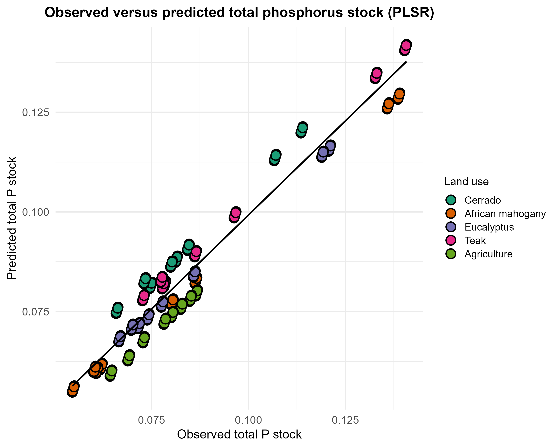
Figura 4. Valores observados versus preditos na resposta de fósforo no modelo PLSR para o sistema de fósforo (EstPT como variável dependente).
A convergência entre os padrões de nitrogênio e fósforo no espaço multivariado reforça a hipótese de acoplamento estequiométrico durante a formação e maturação da MOS. A retenção de um nutriente condiciona a retenção do outro por rotas compartilhadas de processamento microbiano e proteção físico-química, em vez de trajetórias independentes governadas apenas por reatividade mineral. Isso é consistente com o princípio de que a imobilização microbiana de N é modulada pela qualidade do carbono e, concomitantemente, condiciona a captura de P em formas orgânicas mais persistentes (Cao et al. 2021). Em Latossolos altamente intemperizados, essa coestabilização ocorre sob intensa competição por sítios reativos em óxidos de Fe e Al. A matéria orgânica, assim, modula o P interferindo na sorção específica de fosfato e favorecendo a incorporação em frações organominerais mais persistentes (Yang e Post 2011).
Quando vista pela lente de agregados e associações organometálicas, o papel de Fe e Al como ponte entre matéria orgânica processada microbianamente e superfícies minerais fornece um mecanismo plausível para a persistência de P associado a matrizes organominerais em solos altamente intemperizados (Wagai et al. 2020).
O Cerrado preservado apresentou a maior contribuição húmica (mediana de 82,0%) e a menor fração residual (4,96%), enquanto a agricultura mostrou a menor contribuição húmica (mediana de 73,0%) e a maior fração residual (17,15%). Quando as comparações são sintetizadas em três macro-sistemas (vegetação nativa, plantios florestais e agricultura), esse ordenamento reduz a ambiguidade interpretativa. Os plantios florestais mostraram condição intermediária (mediana de 76,0% de contribuição húmica; residual de 11,47%), sugerindo que a transição do Cerrado nativo para sistemas arbóreos manteve parte substancial da arquitetura de estabilização enquanto redistribuiu massa entre compartimentos, consistente com mecanismos de proteção organomineral e vias contrastantes entre matéria orgânica particulada e associada a minerais (Paul 2016; Ferreira et al. 2021).
Os estoques totais de nitrogênio por camada ordenaram-se de forma decrescente como Teca (mediana EstNT = 1,383), Eucalipto (1,335), Mogno (1,295), Agricultura (1,171) e Cerrado (1,124), correspondendo a incrementos de 23,0%, 18,8%, 15,2% e 4,1% em relação à linha de base nativa. O estoque mais elevado observado na agricultura provavelmente reflete adições sustentadas de N mineral por ciclos de fertilização (Tabela 1), que suplementam o N de origem orgânica e complicam a comparação direta com vegetação nativa não fertilizada. Nenhuma das três espécies de plantio é leguminosa fixadora de nitrogênio, de modo que os ganhos de estoque em sistemas silviculturais não podem ser atribuídos à fixação biológica de N e são mais plausivelmente explicados pelo aporte contínuo de serapilheira, renovação radicular e reduzida perturbação pós-estabelecimento (Souza Almeida et al. 2021; Moraes et al. 2024). Acúmulo superficial de N comparável sob plantios arbóreos em relação à savana nativa já foi relatado para sítios brasileiros em substratos intemperizados (Tang et al. 2023), corroborando a plausibilidade da magnitude aqui observada. A dinâmica dos estoques totais de N não deve ser equiparada às tendências da MOS como um todo, pois o acúmulo de N reflete o resultado combinado de incorporação de N orgânico, retenção de N mineral e estabilização fração-específica, processos que podem divergir das trajetórias da MOS orientadas pelo carbono (Gerke 2022). Esse contraste sugere que os ganhos de estoque dependem primariamente de como cada sistema de manejo modula a qualidade do aporte orgânico, o tempo de residência e a proteção dentro de domínios organominerais, mais do que da magnitude do aporte isoladamente.
A dispersão relativamente baixa dos percentuais de partição, especialmente quando comparada com a variação dos estoques, deve ser interpretada como propriedade composicional de um sistema no qual as frações representam uma decomposição do total e estão, portanto, sujeitas a restrições de soma e eficiência de recuperação analítica, não como evidência de dinâmica ausente (Aitchison 1986). Em termos de engenharia de processos, isso indica que o controle dominante reside no fluxo de transferência entre compartimentos e no balanço entre estabilização e perda, mais do que em flutuações amplas na distribuição percentual, reforçando o papel da dinâmica das frações e da estabilidade estrutural como reguladores da resiliência de estoques a longo prazo (Jensen e Schjønning 2020).

3.2 Mecanismos estruturais de estabilização de nutrientes
No modelo estrutural, os coeficientes de caminho húmico-total foram > 1,2 e os coeficientes lábil-total foram aproximadamente -0,3 (Figura 5), indicando que o acúmulo de capital químico é governado pela estabilização em frações de maior inércia temporal. Esses coeficientes lábeis negativos devem ser interpretados como assinatura de transferência de massa entre um reservatório de alta rotatividade e um reservatório persistente, compatível com a cinética de humificação e a natureza transitória do compartimento lábil, e não como penalidade funcional (Hair Jr. et al. 2021).
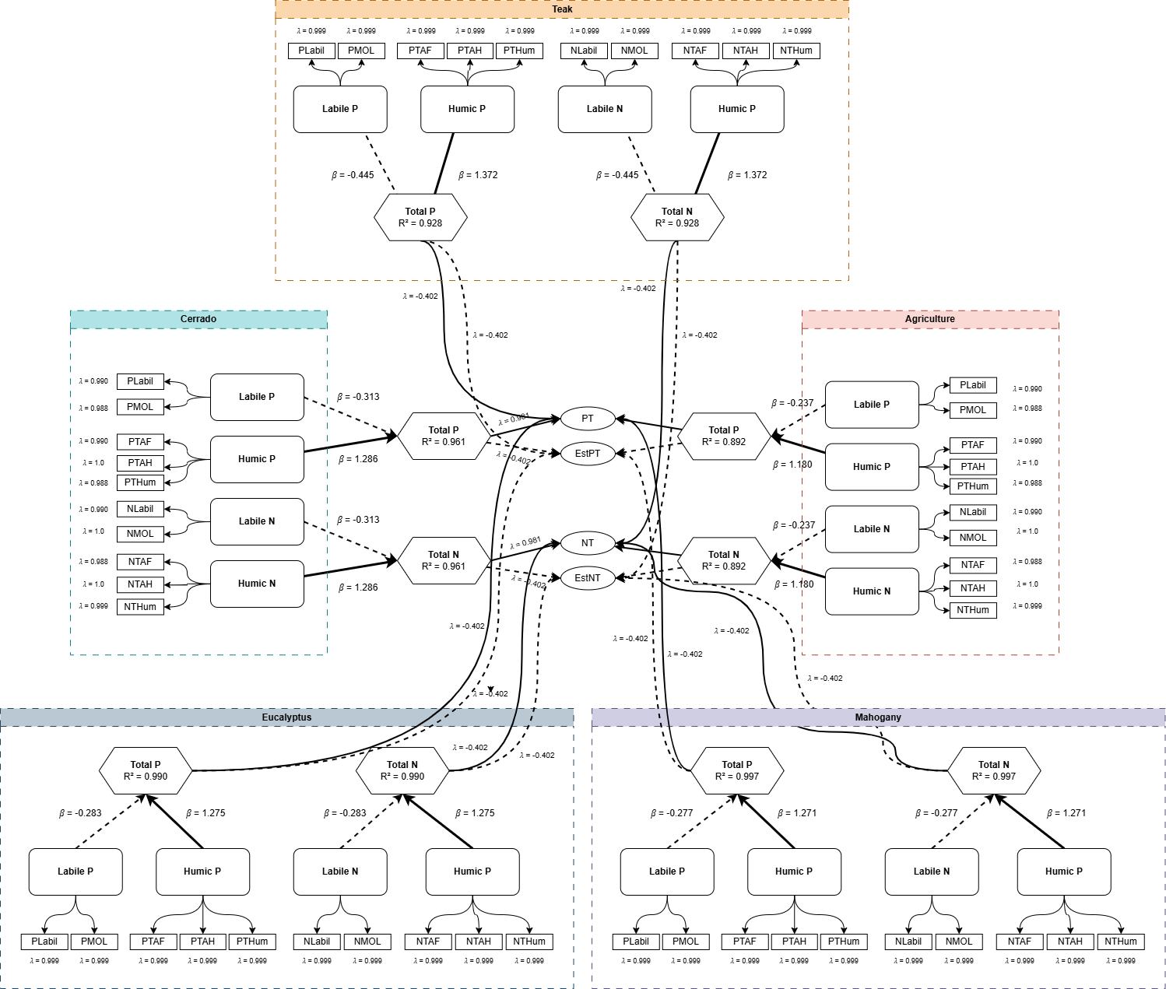
Figura 5. Modelo estrutural hierárquico de segunda ordem (HCM) integrando frações funcionais de N e P.
Conforme proposto por Lehmann e Kleber (2015), o modelo contínuo da MOS implica que compostos lábeis são continuamente processados e estabilizados. Nesse arcabouço, um alto estoque de N ou P lábil que não se traduz em N ou P húmico indica humificação interrompida ou mineralização excessiva, típica da agricultura convencionalmente arada. Em contraste, coeficientes equilibrados nos sistemas de Cerrado e Eucalipto indicam fluxo ativo de aportes lábeis para reservas estáveis.
A simetria entre as vias de N e P no modelo estrutural reforça o conceito de coestabilização biogeoquímica. Junior et al. (2021) reportou que, em solos de Cerrado brasileiro, a ruptura desse acoplamento (p. ex., fertilização excessiva de P sem aportes orgânicos) pode reduzir a qualidade da MOS. Nossos resultados estendem essa interpretação ao indicar que esse acoplamento pode ser mantido sob transições silviculturais, desde que a estrutura física do solo seja preservada. O ajuste global do PLS-SEM corroborou a adequação estrutural do modelo, com R² = 0,959 para ambos os constructos endógenos N total e P total, SRMR abaixo de 0,06, confiabilidade composta excedendo 0,97 e variância média extraída (AVE) acima de 0,95 (Henseler et al. 2015; Hair Jr. et al. 2021), indicando coletivamente que os constructos latentes capturam mais de 95% da variância dos indicadores sob validade discriminante satisfatória.

3.3 Heterogeneidade funcional entre usos da terra
As espécies arbóreas imprimiram assinaturas distintas na partição de N e P, porque contrastes na química da serapilheira, na renovação de raízes finas e na perturbação pós-estabelecimento se propagam ao peso relativo da estabilização húmica frente à lábil. A análise multigrupo mostrou coeficientes húmicos variando de β = 1,180 (agricultura) a β = 1,372 (teca), indicando que o manejo altera as vias de estabilização (Tabela 2). O Cerrado nativo apresentou coeficientes húmicos elevados (β = 1,286), representando uma linha de base funcional na qual a ciclagem de nutrientes é hermeticamente acoplada e eficiente.
A agricultura apresentou redução na eficiência húmica (β = 1,180), consistente com Silva et al. (2024), que reportou que a conversão do Cerrado para agricultura acelera a oxidação da matéria orgânica particulada. A ruptura física de agregados pelo preparo do solo expõe matéria orgânica previamente protegida ao ataque microbiano, desacoplando assim os ciclos de N e P.
Tabela 2. Coeficientes de caminho estratificados por uso da terra.
Uso da terra | N Húmico → N Total | N Lábil → N Total | P Húmico → P Total | P Lábil → P Total
Teca | 1,372 | -0,445 | 1,372 | -0,445
Cerrado | 1,286 | -0,313 | 1,286 | -0,313
Eucalipto | 1,275 | -0,283 | 1,275 | -0,283
Mogno africano | 1,271 | -0,277 | 1,271 | -0,277
Agricultura | 1,180 | -0,237 | 1,180 | -0,237
Nota. Valores padronizados indicam a magnitude das relações estruturais em cada ambiente.
Entre os sistemas silviculturais, Eucalipto (β = 1,275) e Mogno africano (β = 1,271) mimetizaram a funcionalidade do Cerrado nativo. Essa resiliência pode ser atribuída à manutenção de uma camada permanente de serapilheira e à ausência de perturbação do solo após o estabelecimento do plantio. St. Luce et al. (2022) reportou que plantações arbóreas de raízes profundas podem bombear nutrientes das camadas subsuperficiais e redepositá-los na superfície via queda de serapilheira, efetivamente fechando os ciclos de nutrientes.
A Teca apresentou anomalia distinta, com o maior coeficiente húmico (β = 1,372) pareado com o coeficiente lábil mais negativo (β = -0,445). Embora isso possa parecer favorável numa leitura puramente estrutural, o padrão é consistente com um gargalo de ciclagem associado à baixa decomponibilidade dos resíduos. A serapilheira de teca é caracterizada por alto teor de lignina e metabólitos secundários como a tectoquinona, que podem reduzir as taxas de decomposição e retardar o retorno de nutrientes aos pools lábeis (Araújo Filho et al. 2025). Combinado com a maior densidade do solo observada em povoamentos de Teca (Apêndice 2), o resultado é consistente com aumento de impedância física e bioquímica, deslocando o sistema para acúmulo em formas recalcitrantes e reduzindo a renovação de curto prazo, condição associada à estagnação funcional em solos compactados (Locatelli et al. 2023).
As idades dos plantios diferem entre os sistemas avaliados (Eucalipto 5 anos, Mogno 7 anos, Teca 10 anos; Tabela 1), refletindo o fato de que as áreas amostradas correspondem a usos da terra já estabelecidos na paisagem em diferentes datas, o que caracteriza um delineamento de substituição espaço-por-tempo (Pickett 1989) no qual sistemas coexistentes em diferentes estágios pós-conversão servem como proxies para trajetórias temporais. Walker et al. (2010) demonstraram que tais delineamentos produzem inferências confiáveis sobre o desenvolvimento do solo quando os sítios compartilham material parental, clima e posição topográfica comparáveis, condições satisfeitas aqui dada a uniformidade do substrato Latossólico e a proximidade espacial de todas as áreas avaliadas dentro da mesma propriedade.

3.4 Integração fuzzy da funcionalidade edáfica e o FSNSI
O GLM ajustado indicou efeito estatisticamente significativo do uso da terra sobre o FSNSI (p < 0,001) e bom ajuste do modelo (Deviance/gl = 0,082; Pearson/gl = 0,075). As estimativas marginais ajustadas indicaram maior funcionalidade no sistema Eucalipto, cuja média diferiu significativamente do Cerrado nativo (p < 0,05). As médias marginais ajustadas ordenaram-se de forma decrescente como Eucalipto (Exp(B) = 6,07; IC95%: 5,45–6,69), Mogno (Exp(B) = 4,54), Cerrado (Exp(B) = 4,42; IC95%: 3,80–5,04), Agricultura (Exp(B) = 4,25; IC95%: 3,68–4,82) e Teca (Exp(B) = 2,77), sugerindo que a funcionalidade tende a ser máxima sob aportes orgânicos contínuos sem perturbação do solo pós-estabelecimento e mínima onde a impedância bioquímica restringe a ciclagem.
O Eucalipto superou o Cerrado (Exp(B) = 6,07 versus 4,42), mas esse padrão é condicionado à janela amostral e ao modo como o índice pondera capital químico (N e P) e restrição física (densidade do solo). O resultado é consistente com maiores aportes e perturbação limitada pós-estabelecimento (Robinson et al. 2022), e evidências indicam que plantações bem manejadas podem superar linhas de base nativas para funções específicas do solo sob aportes otimizados (Tang et al. 2023). Contudo, os intervalos de confiança de Mogno (3,98–5,10), Cerrado (3,80–5,04) e Agricultura (3,68–4,82) sobrepõem-se substancialmente, indicando que esses três sistemas são estatisticamente indistinguíveis em FSNSI no tamanho amostral atual. Apenas Eucalipto e Teca ocupam faixas não sobrepostas, sustentando separação inequívoca exclusivamente nos extremos do gradiente de funcionalidade. Essa sobreposição de intervalos reforça que o ranking deve ser interpretado como tendência e não como hierarquia categórica, e que inferências de manejo derivadas de posições intermediárias requerem replicação adicional ou indicadores complementares para alcançar poder confirmatório.
Ao longo dos usos da terra, o FSNSI variou de 1,56 a 8,57 e os deslocamentos nas medianas e dispersão intra-uso revelam heterogeneidade funcional integrada pela agregação fuzzy (Figura 6).
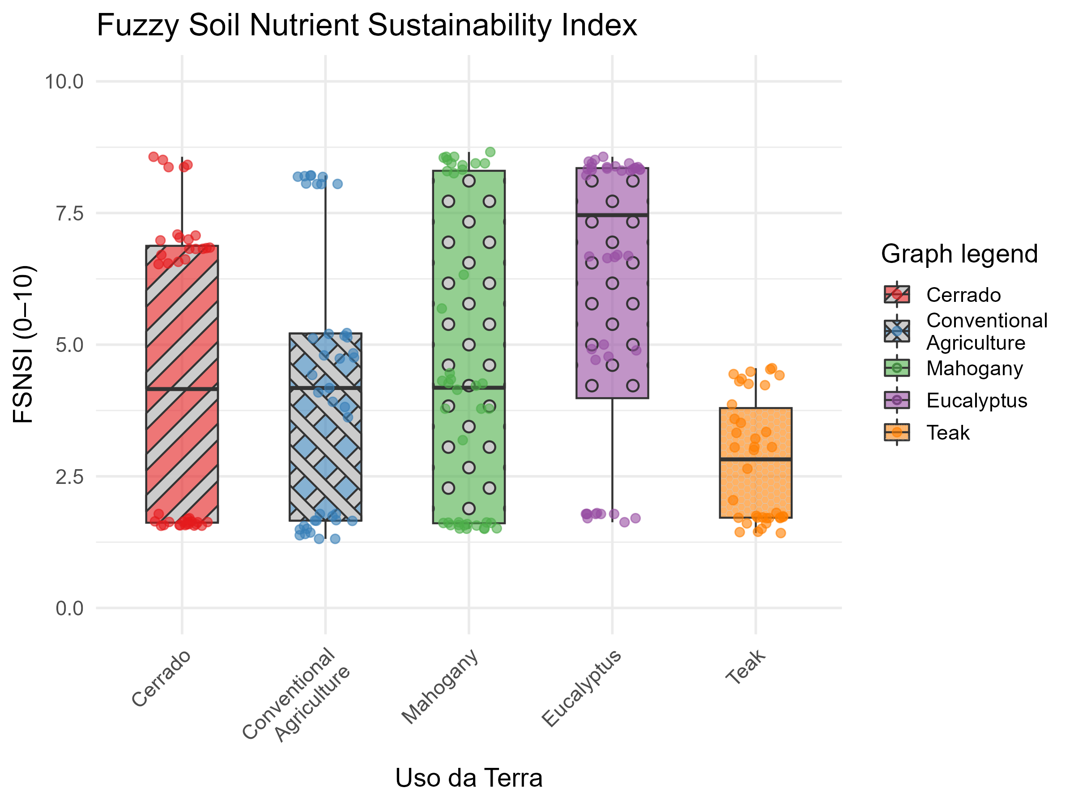
Figura 6. Distribuição do Índice Fuzzy de Sustentabilidade Nutricional do Solo (FSNSI) por uso da terra.
Nota. Letras diferentes indicam diferenças significativas segundo o teste HSD de Tukey (p < 0,05). Pontos representam valores individuais.
O Cerrado nativo apresentou distribuição bimodal (50% baixa e 40% alta funcionalidade), refletindo forte estratificação vertical natural. A ampla faixa de FSNSI (1,56–8,57) captura o contraste entre camadas superficiais ricas em matéria orgânica e porosas (0–20 cm) e um subsolo quimicamente empobrecido e naturalmente compactado, típico desses Latossolos. A agricultura convencional (Exp(B) = 4,25; IC95%: 3,68–4,82) mostrou tendência à homogeneização vertical (CV = 60,6%), consistente com o preparo mecanizado que mistura camadas e reduz gradientes estruturais (Leal et al. 2024). Embora a funcionalidade esteja comprometida, 22,5% das amostras atingiram a classe ‘alta’, plausivelmente devido à fertilização superficial e ao acúmulo residual de MOS (Camargo et al. 2024).
As correlações entre FSNSI e pools de nutrientes foram fortes (r = 0,616–0,789; p < 0,001), sustentando a coerência interna do índice, que responde simultaneamente ao capital químico persistente e ao capital de rápida renovação sob penalização por impedância física via densidade do solo (Tabela 3), consistente com o princípio de que indicadores robustos de qualidade do solo devem integrar atributos físicos, químicos e biológicos em vez de depender de medições isoladas (Doran e Parkin 1994). Essa propriedade integrativa reduz a complexidade interpretativa típica de leituras univariadas e desloca a avaliação de fertilidade para funcionalidade, onde estabilização, ciclagem e restrições físicas coexistem como componentes acoplados do desempenho do sistema, abordagem recentemente validada para indicadores físicos de Latossolos sob usos contrastantes da terra por Cavalcante et al. (2021).
A associação positiva com pools totais indica que o indicador captura o armazenamento de nutrientes de longo prazo, relação consistente com o papel da matéria orgânica na sustentação da retenção de água e capacidade tamponante de nutrientes no solo (Lal 2020). A associação negativa com a densidade do solo indica que a compactação estrutural restringe o desempenho edáfico ao reduzir o espaço poroso efetivo para transferência de gases e água, em concordância com o arcabouço mecanístico relacionando densidade do solo a aeração, condutividade hidráulica e impedância radicular estabelecido por Letey (1985). A coerência entre esse ordenamento fuzzy e os coeficientes do PLS-SEM reforça a validade convergente, enquanto a divergência da teca, que combinou o maior coeficiente húmico (Tabela 2) com o menor FSNSI, confirma que o índice subordina corretamente a suficiência química à restrição física quando a densidade do solo se torna limitante.

3.5 Como o FSNSI melhora a interpretação da dinâmica funcional de N e P
O arcabouço FSNSI melhora a interpretação porque converte informação edáfica multivariada e parcialmente colinear em uma única variável resposta que preserva significado mecanístico entre usos da terra, endereçando o desafio reconhecido de que avaliações multivariadas do solo produzem indicadores difíceis de comparar diretamente quando avaliados isoladamente (Karlen et al. 1997; Bünemann et al. 2018). Em vez de avaliar concentrações ou estoques isolados, o índice integra capital nutriente persistente, representado por pools totais e associados a frações húmicas, com pools de curta rotatividade e com impedância física representada pela densidade do solo, seguindo a lógica de agregação multicritério demonstrada por Mora-Herrera et al. (2020) para pontuação fuzzy de qualidade do solo.
Essa representação conjunta permite comparação direta de estados funcionais entre sistemas de manejo mantendo sensibilidade ao balanço entre estabilização e renovação, propriedade destacada como essencial para índices de qualidade do solo destinados a discriminar trajetórias de uso da terra (Andrews et al. 2002; Mukherjee e Lal 2014). Em termos práticos, o modelo identifica se estoques mais elevados estão associados à coestabilização efetiva em compartimentos húmicos ou ao acúmulo transitório sob restrição estrutural, o que é essencial para distinguir regimes nutricionais resilientes de vulneráveis. Ao combinar evidência estrutural baseada em PLS com agregação fuzzy, o FSNSI estende, portanto, comparações descritivas para uma métrica decisória operacional para monitoramento, priorização e direcionamento de manejo, consistente com a demanda por índices abrangentes e quantitativos que superem indicadores isolados em direção à avaliação integrada da saúde do solo (Rinot et al. 2019).
Tabela 3. Coeficientes de correlação de Pearson entre variáveis do solo e FSNSI.
Variável | Correlação (r) | valor-p
N Total | +0,789 | < 0,001
P Total | +0,789 | < 0,001
N Lábil | +0,627 | < 0,001
P Lábil | +0,627 | < 0,001
N Húmico | +0,616 | < 0,001
P Húmico | +0,616 | < 0,001
Densidade do solo | -0,424 | < 0,001
Areia | -0,439 | < 0,001
Argila | +0,267 | 0,001
Silte | +0,230 | < 0,001
O presente estudo focou na dinâmica de nitrogênio e fósforo em frações húmicas e lábeis; os estoques de carbono orgânico do solo (COS) não foram determinados. Como a MOS é a matriz primária da qual as substâncias húmicas derivam, estudos futuros devem integrar medições de COS para avaliar a estequiometria carbono-nutriente e fornecer um panorama mais completo da estabilização organomineral sob diferentes usos da terra. Apesar dessa limitação, a abordagem de fracionamento de N e P, combinada com modelagem estrutural (PLSR e PLS-SEM) e integração fuzzy, captura os mecanismos dominantes de retenção de nutrientes e gera um indicador operacional de sustentabilidade consistente com evidências independentes de Latossolos tropicais (Lavallee et al. 2020; Gerke 2022).
Com base em uma única campanha amostral, a inferência representa o estado do sistema sob as condições edafoclimáticas do período de amostragem. A variação interanual de precipitação e temperatura pode modular o balanço entre mineralização, estabilização e adsorção, especialmente em ambientes tropicais (Vogel et al. 2018). O monitoramento continuado em campanhas subsequentes é, portanto, necessário para testar a estabilidade temporal das relações estruturais estimadas e validar a robustez do FSNSI como indicador operacional sob maior variabilidade climática (Greiner et al. 2018).
Avaliações anteriores focadas em nitrogênio em contextos comparáveis do Cerrado examinaram, em geral, um único nutriente ou perfis mais rasos. O presente estudo avança essa base de evidências ao resolver conjuntamente N e P nas frações húmicas e lábeis até 1 m de profundidade em oito intervalos sobre um substrato Latossólico uniforme, o que isola o mecanismo de coestabilização em vez do comportamento de cada nutriente isoladamente. O acoplamento dessa evidência em nível de frações com medições independentes de estoques radiculares da mesma região do Cerrado (Lima et al. 2023), que documentam aportes subterrâneos contrastantes entre usos da terra, restringe ainda mais a inferência e reduz a dependência de propriedades de resíduo que não foram medidas diretamente na campanha de solo.

4. Conclusão
Os resultados sugerem que a funcionalidade nutricional do solo em Latossolos do Cerrado é primariamente regulada por mecanismos de retenção húmica, com a densidade do solo atuando como restrição mediadora dos fluxos biogeoquímicos. O acoplamento entre N e P dentro dessas frações húmicas, mais do que o comportamento de cada nutriente isoladamente, emergiu como o controle central da funcionalidade nutricional, e o contraste entre usos da terra mostrou-se consistente com diferenças no aporte subterrâneo de matéria orgânica documentadas na mesma região do Cerrado. O Índice Fuzzy de Sustentabilidade Nutricional do Solo (FSNSI) proposto diferenciou os sistemas de uso da terra, fornecendo um indicador operacional que integra capital químico e restrição física em uma única métrica de funcionalidade do solo. O FSNSI pode apoiar a priorização de manejo ao identificar sistemas com funcionalidade comprometida, como a agricultura convencional, ao passo que evidencia alternativas silviculturais que preservam parte da arquitetura de estabilização. A capacidade do FSNSI de sintetizar relações biogeoquímicas em uma métrica interpretável pode contribuir para a avaliação da funcionalidade do solo em ambientes tropicais, e seu acoplamento a camadas de dados espaciais pode apoiar a priorização e o monitoramento de rotina em programas de gestão da terra.

Financiamento
Os autores não receberam financiamento específico para este trabalho.

Conflito de interesses
Os autores declaram não haver conflito de interesses.

Aprovação ética
Não aplicável.

Contribuição dos Autores
RNAF: Renisson Neponuceno de Araújo Filho; LDVS: Luiz Diego Vidal Santos; FSRH: Francisco Sandro Rodrigues Holanda; AP: Alceu Pedrotti; OCL: Olavo da Costa Leite; LMP: Ludmilla Morais Pereira; MBSS: Mateus Barbosa Santos da Silva; JMS: Jémison Mattos dos Santos. Conceptualização: RNAF, LDVS, FSRH, AP. Metodologia: RNAF, LDVS, FSRH, AP. Análise formal: LDVS, JMS. Investigação: RNAF, OCL, LMP. Curadoria de dados: LDVS, MBSS, JMS. Visualização: LDVS, MBSS. Redação – rascunho original: LDVS. Redação – revisão e edição: RNAF, LDVS, FSRH, AP, OCL, LMP, MBSS, JMS. Supervisão: RNAF, FSRH, AP. Administração do projeto: RNAF. Aquisição de financiamento: Nenhuma. Todos os autores leram e aprovaram o manuscrito final.

Disponibilidade de dados
O conjunto de dados utilizado neste estudo está disponível no repositório do projeto em https://doi.org/10.5281/zenodo.18077256.

Referências
Aitchison J (1986) The Statistical Analysis of Compositional Data. Chapman; Hall, London
Akaike H (1974) A new look at the statistical model identification. IEEE Transactions on Automatic Control 19:716–723. https://doi.org/10.1109/TAC.1974.1100705
Andrews SS, Karlen DL, Mitchell JP (2002) A comparison of soil quality indexing methods for vegetable production systems in Northern California. Agriculture, Ecosystems & Environment 90:25–45. https://doi.org/10.1016/S0167-8809(01)00174-8
Araújo Filho RN de, Freire MBGS, Freire FJ, et al (2025) Litter dynamics and nutrient stocks in a chronosequence of hyperxerophilous forest under the effect of clear felling. Ecology and Evolution 15:e72100. https://doi.org/10.1002/ece3.72100
Boudiar R, Alshallash KS, Alharbi K, et al (2022) Influence of tillage and cropping systems on soil properties and crop performance under semi-arid conditions. Sustainability 14:11651. https://doi.org/10.3390/su141811651
Bünemann EK, Bongiorno G, Bai Z, et al (2018) Soil quality – A critical review. Soil Biology and Biochemistry 120:105–125. https://doi.org/10.1016/j.soilbio.2018.01.030
Camargo TA, Alves LA, Mendes IC, et al (2024) Enhancing soil quality and grain yields through fertilization strategies in integrated crop–livestock system under no-till in the Brazilian Cerrado. European Journal of Soil Biology 121:103613. https://doi.org/10.1016/j.ejsobi.2024.103613
Cameron AC, Trivedi PK (2013) Regression Analysis of Count Data. Cambridge University Press
Cao Y, He Z, Zhu T, Zhao F (2021) Organic-C quality as a key driver of microbial nitrogen immobilization in soil: A meta-analysis. Geoderma 383:114784. https://doi.org/10.1016/j.geoderma.2020.114784
Carvalho ML, Maciel VF, Bordonal RO, et al (2023) Stabilization of organic matter in soils: drivers, mechanisms, and analytical tools – a literature review. Revista Brasileira de Ciência do Solo 47:e0220130. https://doi.org/10.36783/18069657rbcs20220130
Cavalcante DM, Silva APFe, Almeida BG de, et al (2021) Physical soil quality indicators for environmental assessment and agricultural potential of Oxisols under different land uses in the Araripe Plateau, Brazil. Soil and Tillage Research 212:104951. https://doi.org/10.1016/j.still.2021.104951
Cotrufo MF et al (2021) Soil organic matter formation, persistence, and functioning: A synthesis of current understanding to inform its conservation and regeneration. Advances in Agronomy 172:1–66. https://doi.org/10.1016/bs.agron.2021.11.002
De Laurentiis V, Secchi M, Bos U, et al (2019) Soil quality index: Exploring options for a comprehensive assessment of land use impacts in LCA. Journal of Cleaner Production 215:63–74. https://doi.org/10.1016/j.jclepro.2018.12.238
Doran JW, Parkin TB (1994) Defining and assessing soil quality. Em: Doran JW, Coleman DC, Bezdicek DF, Stewart BA (org) Defining Soil Quality for a Sustainable Environment. Soil Science Society of America, Madison, p 1–21
Ferreira GWD, Oliveira FCC, Soares EMB, et al (2021) Retaining eucalyptus harvest residues promotes different pathways for particulate and mineral-associated organic matter. Ecosphere 12:e03439. https://doi.org/10.1002/ecs2.3439
Fraga V da S, Salcedo IH (2004) Declines of organic nutrient pools in tropical semi-arid soils under subsistence farming. Soil Science Society of America Journal 68:215–224. https://doi.org/10.2136/sssaj2004.2150
García AC, Souza LGA de, Pereira MG, et al (2016) Structure-Property-Function Relationship in Humic Substances to Explain the Biological Activity in Plants. Scientific Reports 6:20798. https://doi.org/10.1038/srep20798
Gerke J (2022) The central role of soil organic matter in soil fertility and carbon storage. Soil Systems 6:33. https://doi.org/10.3390/soilsystems6020033
Gmach MR, Dias BO, Silva CA, et al (2018) Soil organic matter dynamics and land-use change on Oxisols in the Cerrado, Brazil. Geoderma Regional 14:e00193. https://doi.org/10.1016/j.geodrs.2018.e00193
Greiner L, Nussbaum M, Papritz A, et al (2018) Uncertainty indication in soil function maps – transparent and easy-to-use information to support sustainable use of soil resources. SOIL 4:123–139. https://doi.org/10.5194/soil-4-123-2018
Hair Jr. JF, Hult GTM, Ringle CM, Sarstedt M (2021) A Primer on Partial Least Squares Structural Equation Modeling (PLS-SEM), 3º edn. SAGE Publications, Thousand Oaks
Hedley MJ, Stewart JWB, Chauhan BS (1982) Changes in inorganic and organic soil phosphorus fractions induced by cultivation practices and by laboratory incubations. Soil Science Society of America Journal 46:970–976. https://doi.org/10.2136/sssaj1982.03615995004600050017x
Henseler J, Ringle CM, Sarstedt M (2015) A new criterion for assessing discriminant validity in variance-based structural equation modeling. Journal of the Academy of Marketing Science 43:115–135. https://doi.org/10.1007/s11747-014-0403-8
Jensen JL, Schjønning P (2020) Soil degradation and recovery – Changes in organic matter fractions and structural stability. Geoderma 364:114181. https://doi.org/10.1016/j.geoderma.2020.114181
Jha SK, Bajpai S, Jha MB, et al (2025) Understanding Bihar’s climate risks: a district-level assessment of climate trends, projections, exposure, hazards, and vulnerability. Environmental Monitoring and Assessment 197:1023. https://doi.org/10.1007/s10661-025-14474-9
Junior JLM, Araújo Filho RN de, Filho MC, et al (2021) Soil carbon stocks and labile fractions of organic matter under differents vegetations coverages in Gurupi – to. FLORESTA 51:767. https://doi.org/10.5380/rf.v51i3.72868
Karlen DL, Mausbach MJ, Doran JW, et al (1997) Soil quality: a concept, definition, and framework for evaluation. Soil Science Society of America Journal 61:4–10. https://doi.org/10.2136/sssaj1997.03615995006100010001x
Lacerda FCB, Mota NM, Coelho AJP, et al (2025) Different physiognomies of the Brazilian savanna determine changes in soil C, N and P pools. Plant Ecology 226:855–866. https://doi.org/10.1007/s11258-025-01535-9
Lal R (2020) Soil organic matter and water retention. Agronomy Journal 112:3265–3277. https://doi.org/10.1002/agj2.20282
Lavallee JM, Soong JL, Cotrufo MF (2020) Conceptualizing soil organic matter into particulate and mineral-associated forms to address global change in the 21st century. Global Change Biology 26:261–273. https://doi.org/10.1111/gcb.14859
Leal OA, Santana GS, Knicker H, et al (2024) Acacia and Eucalyptus plantations modify the molecular composition of density organic matter fractions of subtropical native pasture soils. Geoderma 441:116745. https://doi.org/10.1016/j.geoderma.2023.116745
Lehmann J, Kleber M (2015) The contentious nature of soil organic matter. Nature 528:60–68. https://doi.org/10.1038/nature16069
Letey J (1985) Relationship between soil physical properties and crop production. Em: Stewart BA (org) Advances in Soil Science. Springer, New York, p 277–294
Lima DS, Piscoya VC, Cunha Filho M, et al (2023) Stocks of elements in radicular biomasses in different coverages in the Cerrado of Tocantins, Brazil. Revista Caatinga 36:e2023v36n114rc. https://doi.org/10.1590/1983-21252023v36n114rc
Locatelli JL, Lima RP de, Santos RS, et al (2023) Soil strength and structural stability are mediated by soil organic matter composition in agricultural expansion areas of the Brazilian Cerrado biome. Agronomy 13:71. https://doi.org/10.3390/agronomy13010071
Lucena FR, Andrade JR, Santos CF, et al (2024) Agroforestry systems with Khaya ivorensis provide improved tree growth and economic benefits to rural producers. Agroforestry Systems 98:1211–1224. https://doi.org/10.1007/s10457-023-00864-w
Machado IES, Veloso NM, Souza ACD, et al (2024) Sistemas de culturas para o cultivo de soja no cerrado. Caderno Pedagógico 21:e5739. https://doi.org/10.54033/cadpedv21n7-128
Mamdani EH (1977) Application of fuzzy logic to approximate reasoning using linguistic synthesis. IEEE Transactions on Computers C-26:1182–1191. https://doi.org/10.1109/TC.1977.1674779
McCullagh P, Nelder JA (2019) Generalized Linear Models. Routledge
Moraes WS, Dionisio LFS, Schwartz G (2024) Carbon and nitrogen, humic and labile fractions in soil under clonal eucalyptus stands from cerrado. European Journal of Forest Research. https://doi.org/10.1007/s10342-024-01669-x
Mora-Herrera DY, Guillaume S, Snoeck D, Zúñiga Escobar O (2020) A fuzzy logic based soil chemical quality index for cacao. Computers and Electronics in Agriculture 177:105624. https://doi.org/10.1016/j.compag.2020.105624
Mukherjee A, Lal R (2014) Comparison of soil quality index using three methods. PLoS ONE 9:e105981. https://doi.org/10.1371/journal.pone.0105981
Murphy J, Riley JP (1962) A modified single solution method for the determination of phosphate in natural waters. Analytica Chimica Acta 27:31–36. https://doi.org/10.1016/S0003-2670(00)88444-5
Novak E, Carvalho LA, Santiago EF (2019) CHANGES IN THE SOIL STRUCTURE AND ORGANIC MATTER DYNAMICS UNDER DIFFERENT PLANT COVERS. Cerne 25:230–240. https://doi.org/10.1590/01047760201925022618
Paul EA (2016) The nature and dynamics of soil organic matter: Plant inputs, microbial transformations, and organic matter stabilization. Soil Biology and Biochemistry 98:109–126. https://doi.org/10.1016/j.soilbio.2016.04.001
Pickett STA (1989) Space-for-time substitution as an alternative to long-term studies. Ecology 70:535–543. https://doi.org/10.1007/978-1-4615-7358-6_5
Powlson DS, Gregory PJ, Whalley WR, et al (2011) Soil management in relation to sustainable agriculture and ecosystem services. Food Policy 36:S72–S87. https://doi.org/10.1016/j.foodpol.2010.11.025
Queiroz WT de, Silva ML, Jardim FCS, et al (2017) Índice de valor de importância de espécies arbóreas da Floresta Nacional do Tapajós via análises de componentes principais e de fatores. Ciência Florestal 27:11–24. https://doi.org/10.5902/1980509826446
R Core Team (2024) R: A Language and Environment for Statistical Computing. R Foundation for Statistical Computing, Vienna, Austria
Reis JC, Rodrigues GS, Barros I de, et al (2023) Fuzzy logic indicators for the assessment of farming sustainability strategies in a tropical agricultural frontier. Agronomy for Sustainable Development 43:8. https://doi.org/10.1007/s13593-022-00858-5
Rinot O, Levy GJ, Steinberger Y, et al (2019) Soil health assessment: a critical review of current methodologies and a proposed new approach. Science of the Total Environment 648:1484–1491. https://doi.org/10.1016/j.scitotenv.2018.08.259
Robinson DA, Thomas A, Shernan S, et al (2022) Analytical modelling of soil porosity and bulk density across the soil organic matter and land-use continuum. Scientific Reports 12:7085. https://doi.org/10.1038/s41598-022-11099-7
Ros GH, Verweij SE, Janssen SJC, et al (2022) An Open Soil Health Assessment Framework Facilitating Sustainable Soil Management. Environmental Science & Technology 57:425–434. https://doi.org/10.1021/acs.est.2c04516
Santos HG, Jacomine PKT, Anjos LHC, et al (2025) Sistema Brasileiro de Classificação de Solos, 6º edn. Embrapa Solos, Brasília
Shang C, Tiessen H (1997) Organic matter lability in a tropical Oxisol: Evidence from shifting cultivation, chemical oxidation, particle size, density, and magnetic fractionations. Soil Science Society of America Journal 61:780–785. https://doi.org/10.1097/00010694-199711000-00004
Silva BO, Moitinho MR, Panosso AR, et al (2024) Implications of converting native forest areas to agricultural systems on the dynamics of CO2 emission and carbon stock in a Cerrado soil, Brazil. Journal of Environmental Management 358:120796. https://doi.org/10.1016/j.jenvman.2024.120796
Souza Almeida LL de, Frazão LA, Lessa TAM, et al (2021) Soil carbon and nitrogen stocks and the quality of soil organic matter under silvopastoral systems in the Brazilian Cerrado. Soil and Tillage Research 205:104785. https://doi.org/10.1016/j.still.2020.104785
St. Luce M, Ziadi N, Chantigny MH, Braun J (2022) Long-term effects of tillage and nitrogen fertilization on soil C and N fractions in a corn–soybean rotation. Canadian Journal of Soil Science 102:1–13. https://doi.org/10.1139/cjss-2021-0129
Suganya K, Bhavani P, Anandham R, et al (2024) Myco-assisted phytoextraction of heavy metals with vetiver grass: a green technology for cleaning tannery effluent contaminated sites. Environmental Monitoring and Assessment 196:1281. https://doi.org/10.1007/s10661-024-13414-3
Swift RS (1996) Organic matter characterization. Em: Sparks DL, Page AL, Helmke PA, et al. (org) Methods of Soil Analysis. Part 3: Chemical Methods. Soil Science Society of America, p 1011–1069
Tang J, Zhao J, Qin Z, et al (2023) Structural equation model was used to evaluate the effects of soil chemical environment, fertility and enzyme activity on eucalyptus biomass. Royal Society Open Science 10:221570. https://doi.org/10.1098/rsos.221570
Teixeira PC et al (2017) Manual e Métodos de Análise de Solo, 3º edn. Embrapa, Brasília
Thornthwaite CW (1948) An approach toward a rational classification of climate. Geographical Review 38:55–94
Tivet F, Moraes Sá JC de, Lal R, et al (2013) Aggregate C depletion by plowing and its restoration by diverse biomass-C inputs under no-till in subtropical and tropical regions of Brazil. Soil and Tillage Research 126:203–218. https://doi.org/10.1016/j.still.2012.09.004
Vera DE, Laura VA, Ferreira AD, Couto AM (2022) Crescimento e forma do eucalipto em função da densidade de plantio. Ciência Florestal 32:e48402. https://doi.org/10.5902/1980509848402
Vieira CR, Weber OLS, Scaramuzza JF (2017) Influência da adubação NPK no crescimento inicial de Tectona grandis L.f. em campo. Revista do Instituto Florestal 29:57–69. https://doi.org/10.24278/2178-5031.201729104
Vogel H-J, Bartke S, Daedlow K, et al (2018) A systemic approach for modeling soil functions. SOIL 4:83–92. https://doi.org/10.5194/soil-4-83-2018
Wagai R, Kajiura M, Asano M (2020) Iron and aluminum association with microbially processed organic matter via meso-density aggregate formation across soils: organo-metallic glue hypothesis. SOIL 6:597–614. https://doi.org/10.5194/soil-6-597-2020
Walker LR, Wardle DA, Bardgett RD, Clarkson BD (2010) The use of chronosequences in studies of ecological succession and soil development. Journal of Ecology 98:725–736. https://doi.org/10.1111/j.1365-2745.2010.01664.x
Yang X, Post WM (2011) Phosphorus transformations as a function of pedogenesis: A synthesis of soil phosphorus data using the Hedley fractionation method. Biogeosciences 8:2907–2916. https://doi.org/10.5194/bg-8-2907-2011
Yang Y, Xu Y, Wang N, Yao W (2025) Impacts of cascade hydropower dam construction on riparian vegetation in the Yalong River Basin. Environmental Monitoring and Assessment 197:1050. https://doi.org/10.1007/s10661-025-14512-6

APÊNDICES

Apêndice A - Parâmetros Fitossociológicos da área de Cerrado Stricto Sensu
Nomes das espécies | DR (%) | DMR (%) | FR (%) | IVI (%)
Araçá (Psidium Firmum) | 6.25 | 6.15 | 6.25 | 18.66
Bananeira (Salvertia convallariodora A.St.-Hil.) | 0.89 | 1.06 | 0.89 | 2.85
Cagaita (Eugenia Dysenterica) | 3.57 | 3.74 | 3.57 | 10.89
Cajú (Anacardium Occidentale L.) | 1.78 | 1.46 | 1.78 | 5.04
Candeia (Plathymenia Reticulata Benth.) | 5.35 | 3.39 | 5.35 | 14.11
Cascudinho (Anadenanthera peregrina (L.) Speg.) | 5.35 | 5.58 | 5.35 | 16.30
Faveira (Dimorphandra Mollis) | 0.89 | 0.34 | 0.89 | 2.13
Gonçalo Alves (Astronium Fraxinifolium) | 2.67 | 2.63 | 2.67 | 7.99
Imbiruçú (Pseudobombax Tomentosum) | 4.46 | 3.72 | 4.46 | 12.66
Jacaré (Piptadenia Gonoacantha (Mart.) J.F.Mcabr) | 2.67 | 3.07 | 2.67 | 8,43
Jatobá (Hymenaea Courbaril L.) | 4.46 | 3.85 | 4.46 | 12.79
Mamoninha (Mabea Fistulifera Mart.) | 3.57 | 3.98 | 3.57 | 11.13
Murici (Byrsonima spicata (Cav.) H.B.K) | 7.14 | 7.41 | 7.14 | 21.70
Mutamba (Guazuma ulmifolia Lam.) | 6.25 | 8,07 | 6.25 | 20.57
Pau D’Arco (Tabebuia vellosoi Tol.) | 0.89 | 0.78 | 0.89 | 2.57
Pau Terra (Qualea parviflora Mart.) | 3.57 | 3.75 | 3.57 | 10.90
Pequi (Caryocar brasiliense Camb.) | 6.25 | 5.88 | 6.25 | 18,38
Sambaíba (Curatella americana L.) | 12.50 | 11.88 | 12.50 | 36.89
Sucupira (Pterodon sp.) | 11.60 | 13.42 | 11.60 | 36.64
Timbó (Magonia pubescens A.St.-Hil) | 9.82 | 9.73 | 9.82 | 29.38
*Densidade Relativa - DR, Dominância Relativa - DMR, Frequência Relativa - FR, Índice de Valor de Importância - IVI.
Área de Eucalipto (Eucalyptus sp.) A cultura do eucalipto (Eucalyptus sp.) possui área total de 2.29 ha com cinco anos de idade, localizado nas coordenadas de 11°54’32’’S, 48°12’22’’W.

Apêndice B - Caracterização dos atributos físicos do solo em diferentes usos da Terra e profundidades
Tabela 2 – Caracterização dos atributos físicos do solo em diferentes usos da Terra e profundidades.
Usos | Areia | Silte | Argila | Densidade do Solo | Classe Textural
 | ————— g kg -1 | g cm -3
Profundidade 0-10 cm
Cerrado | 614.04±3.08 | 79.59±2.53 | 306.37±4.52 | 1.17 ±0.01 | Franco-Argilo-Arenoso
Teca | 614.45±1.54 | 79.54±3.51 | 306.01±4.24 | 1.11±0.01 | Franco-Argilo-Arenoso
Mogno | 614.12±3.49 | 79.42±2.67 | 306.46±4.41 | 1.20±0.01 | Franco-Argilo-Arenoso
Eucalipto | 614.19±1.22 | 79.71±3.16 | 306.10±4.22 | 1.25±0.02 | Franco-Argilo-Arenoso
Agricultura | 614.79±2.49 | 79.00±3.05 | 306.21±5.27 | 1.35±0.01 | Franco-Argilo-Arenoso
Profundidade 10-20 cm
Cerrado | 621.63±2.28 | 78,86±2.88 | 299.51±3.41 | 1.17 ±0.01 | Franco-Argilo-Arenoso
Teca | 621.03±2.67 | 78,24±3.33 | 300.73±1.95 | 1.22±0.01 | Franco-Argilo-Arenoso
Mogno | 621.23±4.05 | 78,13±2.89 | 300.64±4.75 | 1.21±0.03 | Franco-Argilo-Arenoso
Eucalipto | 621.09±2.33 | 78,65±3.12 | 300.26±4.16 | 1.34±0.01 | Franco-Argilo-Arenoso
Agricultura | 621.07±2.54 | 78,20±2.87 | 300.73±4.69 | 1.38±0.02 | Franco-Argilo-Arenoso
Profundidade 20-30 cm
Cerrado | 621.59±2.78 | 76.97±2.33 | 301.44±3.53 | 1.18 ±0.01 | Franco-Argilo-Arenoso
Teca | 621.97±2.47 | 76.53±2.29 | 301.50±2.59 | 1.26±0.01 | Franco-Argilo-Arenoso
Mogno | 621.53±3.18 | 76.17±2.80 | 302.30±4.94 | 1.25±0.02 | Franco-Argilo-Arenoso
Eucalipto | 621.82±1.79 | 76.81±1.48 | 301.37±1.83 | 1.34±0.02 | Franco-Argilo-Arenoso
Agricultura | 621.80±2.28 | 76.10±1.54 | 302.10±3.33 | 1.41±0.02 | Franco-Argilo-Arenoso
Profundidade 30-40 cm
Cerrado | 621.45±2.50 | 79.16±3.07 | 299.39±1.70 | 1.19 ±0.01 | Franco-Argilo-Arenoso
Teca | 621.57±2.49 | 79.81±3.24 | 298,62±1.43 | 1.28±0.01 | Franco-Argilo-Arenoso
Mogno | 621.65±4.27 | 79.03±3.07 | 299.32±4.82 | 1.31±0.03 | Franco-Argilo-Arenoso
Eucalipto | 621.37±2.17 | 79.50±3.09 | 299.13±3.36 | 1.35±0.01 | Franco-Argilo-Arenoso
Agricultura | 621.12±2.35 | 79.00±3.54 | 299.88±4.41 | 1.44±0.04 | Franco-Argilo-Arenoso
Profundidade 40-50 cm
Cerrado | 621.04±3.25 | 79.97±3.14 | 298,99±4.26 | 1.23 ±0.01 | Franco-Argilo-Arenoso
Teca | 621.32±2.12 | 79.05±3.31 | 299.63±2.17 | 1.29±0.01 | Franco-Argilo-Arenoso
Mogno | 621.53±3.79 | 79.26±3.14 | 299.21±2.07 | 1.33±0.05 | Franco-Argilo-Arenoso
Eucalipto | 621.64±0.92 | 79.29±3.45 | 299.07±3.89 | 1.41±0.02 | Franco-Argilo-Arenoso
Agricultura | 621.82±1.64 | 79.50±3.69 | 298,68±3.53 | 1.51±0.02 | Franco-Argilo-Arenoso
Profundidade 50-60 cm
Cerrado | 621.11±2.25 | 79.81±3.38 | 299.08±4.15 | 1.26±0.02 | Franco-Argilo-Arenoso
Teca | 621.61±2.27 | 79.58±2.98 | 298,81±1.74 | 1.29±0.01 | Franco-Argilo-Arenoso
Mogno | 621.32±2.91 | 79.88±3.37 | 298,80±3.22 | 1.35±0.02 | Franco-Argilo-Arenoso
Eucalipto | 621.61±2.53 | 79.32±2.82 | 299.07±3.99 | 1.42±0.01 | Franco-Argilo-Arenoso
Agricultura | 621.20±3.38 | 79.60±3.54 | 299.20±5.47 | 1.60±0.01 | Franco-Argilo-Arenoso
Profundidade 60-80 cm
Cerrado | 614.17±1.22 | 82.89±2.05 | 302.94±2.75 | 1.32±0.01 | Franco-Argilo-Arenoso
Teca | 614.36±1.76 | 82.66±2.95 | 302.98±3.59 | 1.31±0.02 | Franco-Argilo-Arenoso
Mogno | 614.12±1.90 | 82.06±1.07 | 303.82±2.53 | 1.37±0.01 | Franco-Argilo-Arenoso
Eucalipto | 614.47±1.07 | 82.30±1.71 | 303.23±1.86 | 1.42±0.07 | Franco-Argilo-Arenoso
Agricultura | 614.00±2.95 | 82.00±3.33 | 304.00±3.01 | 1.61±0.02 | Franco-Argilo-Arenoso
Profundidade 80-100 cm
Cerrado | 614.81±2.02 | 82.58±2.18 | 302.61±3.53 | 1.33±0.01 | Franco-Argilo-Arenoso
Teca | 614.15±2.20 | 82.53±2.05 | 303.32±2.26 | 1.33±0.01 | Franco-Argilo-Arenoso
Mogno | 614.42±2.18 | 82.89±2.66 | 302.69±4.65 | 1.38±0.01 | Franco-Argilo-Arenoso
Eucalipto | 614.43±1.89 | 82.45±1.03 | 303.12±2.88 | 1.45±0.02 | Franco-Argilo-Arenoso
Agricultura | 614.56±3.00 | 82.35±3.25 | 303.09±5.34 | 1.65±0.02 | Franco-Argilo-Arenoso

Apêndice C - Teores médios de nitrogênio no solo e frações húmicas nos diferentes usos da terra e profundidades
Tabela 3. Teores médios de nitrogênio no solo e frações húmicas nos diferentes usos da terra e profundidades.
Usos da terra | *N-S | *N-AF | *N-AH | *N-HUM
 | ————————————–g kg -1————————————-
Profundidade 0-10 cm
Cerrado | 1.137Da* | 0.102Da | 0.273 B a | 0.557Ca
Teca | 1.405Aa | 0.140Ca | 0.295Aa | 0.674Aa
Mogno | 1.387Ba | 0.180Aa | 0.235Ca | 0.624Ba
Eucalipto | 1.209Ca | 0.145Ba | 0.217D a | 0.556Ca
Agricultura | 0.866Ea | 0.138Ca | 0.077Ea | 0.415Da
Profundidade 10-20 cm
Cerrado | 1.068Db | 0.096Db | 0.256Bb | 0.523Db
Teca | 1.329Bb | 0.132Cb | 0.279Ab | 0.638Ab
Mogno | 1.360Ab | 0.176A a | 0.231Cb | 0.612Bb
Eucalipto | 1.191Cb | 0.142Ba | 0.214Da | 0.547Cb
Agricultura | 0.850Eb | 0.136Cab | 0.076Eab | 0.408Eb
Profundidade 20-30 cm
Cerrado | 0.844Dc | 0.076Ec | 0.202Ac | 0.413Bc
Teca | 0.965Ac | 0.096Dc | 0.202Ac | 0.463Ac
Mogno | 0.864Bc | 0.112B b | 0.146Cc | 0.389Dc
Eucalipto | 0.860Cc | 0.103Cb | 0.154Bb | 0.395Cc
Agricultura | 0.827Ec | 0.132Abc | 0.074Dabc | 0.397Cc
Profundidade 30-40 cm
Cerrado | 0.814Bd | 0.073Ec | 0.195Ad | 0.399Bd
Teca | 0.863Ad | 0.086Dd | 0.181Bd | 0.414Ad
Mogno | 0.803Cd | 0.104Bc | 0.136Cd | 0.361Dd
Eucalipto | 0.777Dd | 0.093Cd | 0.139Cc | 0.357Ed
Agricultura | 0.803Cd | 0.128541Acd | 0.072Dbc | 0.385Cd
Profundidade 40-50 cm
Cerrado | 0.801Ae | 0.072Dc | 0.192Ad | 0.392Ae
Teca | 0.784Be | 0.078Ce | 0.164Be | 0.376Ce
Mogno | 0.620De | 0.080Cd | 0.105D e | 0.279De
Eucalipto | 0.741Ce | 0.088Bd | 0.133Cd | 0.341De
Agricultura | 0.784Be | 0.125Ad | 0.070Ec | 0.376Be
Profundidade 50-60 cm
Cerrado | 0.748Bf | 0.067Dd | 0.179A e | 0.366Bf
Teca | 0.780Af | 0.078Ce | 0.163Be | 0.374Ae
Mogno | 0.609Ef | 0.079Cd | 0.103D e | 0.274Ef
Eucalipto | 0.717Df | 0.086Bde | 0.129Ce | 0.329Df
Agricultura | 0.730Cf | 0.116A e | 0.065Ed | 0.350Cf
Profundidade 60-80 cm
Cerrado | 0.732Bg | 0.065Dd | 0.175Ae | 0.359Bg
Teca | 0.775Ag | 0.077Ce | 0.162Be | 0.372Ae
Mogno | 0.603Eg | 0.078Cd | 0.102D e | 0.271Ef
Eucalipto | 0.699Cg | 0.083B ef | 0.125Ce | 0.321Dg
Agricultura | 0.691Dg | 0.110A f | 0.062Ede | 0.331Cg
Profundidade 80-100 cm
Cerrado | 0.661Ch | 0.059De | 0.158A f | 0.323Bh
Teca | 0.729Ah | 0.072Cf | 0.153Bf | 0.350A f
Mogno | 0.548Eh | 0.071Ce | 0.093Df | 0.246Dg
Eucalipto | 0.668Bh | 0.080Bf | 0.120Cf | 0.307Ch
Agricultura | 0.645Dh | 0.103A g | 0.058Ee | 0.309Ch
*Nitrogênio total do solo (N-S); Nitrogênio na fração ácidos fúlvicos (N-AF)5 Nitrogênio na fração ácidos húmicos (N-AH) e Nitrogênio na fração (N-HUM). Médias seguidas pela mesma letra não diferem entre si pelo teste Tukey a 5% de probabilidade. Letras maiúsculas referem-se à comparação dos diferentes usos da terra em uma mesma camada e letras minúsculas referem-se à comparação das médias do mesmo uso da terra em diferentes camadas.

